Cristóbal Suárez Abad
Seguridad y alta disponibilidad - 2º ASIR
Actividad 2 Seguridad Proxy

Índice
PARTE 1: Obligar acceso a internet a toda la red desde el servidor proxy 2
PARTE 2: HotSpot 5
Abre el navegador: 8
PARTE 3: Ordenador aislado 11
Queremos tener un nuevo ordenador dentro de nuestra red que no pueda conectarse a internet aunque tenga la contraseña configurada en hotspot. Para ello vamos a realizar los siguientes pasos. 11

Usando GNS3, con un router mikrotik

Usamos el anterior proyecto de GNS3:

CSA_Actividad_01_Tema_06_Seguridad
CONTEXTO:
Trabajáis como administradores de red de una academia. La dirección ha detectado que los estudiantes descargan archivos pesados y entran en sitios no deseados, saturando el ancho de banda. Se os pide implementar un sistema donde:
- Nadie pueda "saltarse" el control de la empresa (Uso obligatorio de Proxy).
- Cada usuario sea responsable de su navegación (Autenticación Hotspot).
- Un equipo específico (el PC del aula de exámenes con IP fija) tiene prohibido el acceso total a la web para evitar trampas.

PARTE 1: Obligar acceso a internet a toda la red desde el servidor proxy
Queremos bloquear el acceso directo a internet en toda la red. Para ello añadir las siguientes reglas de bloqueo en el firewall:
- Bloquear HTTP directo para toda la red local
Desde el router Mikrotik, IP Firewall Filter Rules:
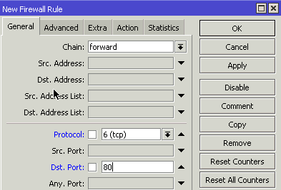

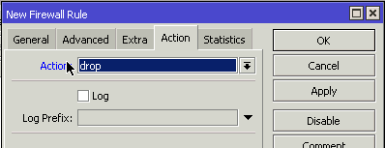
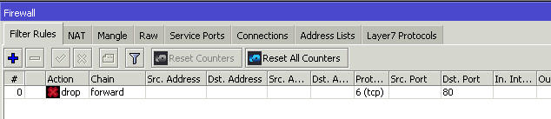

- Bloquear HTTPS directo para toda la red local
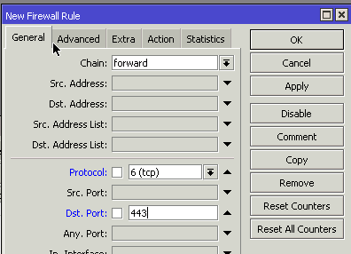
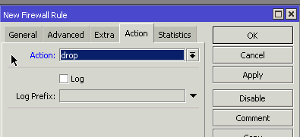

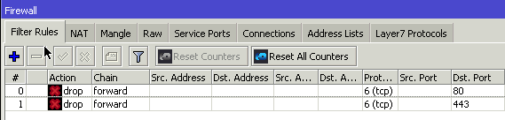

PARTE 2: HotSpot
Damos seguridad al Proxy mediante HotSpot.
La forma más fácil es usar el asistente, que configura automáticamente el DHCP, el DNS y las reglas de Firewall necesarias.
- Abre Mikrotik y ve a IP -> Hotspot.
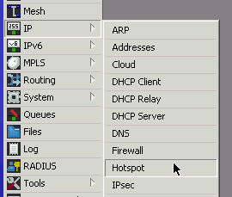
- En la pestaña Servers, haz clic en el botón Hotspot Setup.

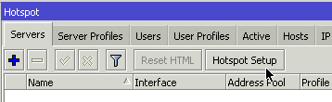

- Sigue los pasos del asistente:
  - Hotspot Interface: Elige la interfaz donde está conectado tu webterm (ej. ether2).
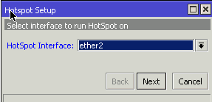

  - Local Address of Network: Déjalo como está (normalmente la IP del MikroTik).
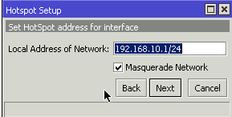

  - Address Pool: El rango de IPs que dará a los clientes.
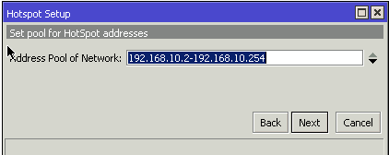

  - Select Certificate: Pon none.
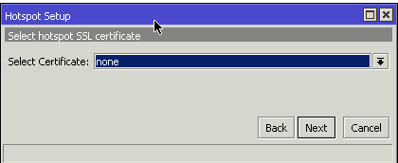

  - IP Address of SMTP Server: 0.0.0.0.
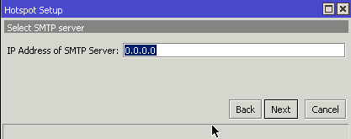

  - DNS Servers: Puedes usar los de Google (8.8.8.8).
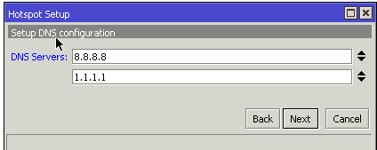

  - DNS Name: Inventa un nombre (ej. mi-laboratorio.login). Este paso es importante para que el navegador sepa a dónde ir.
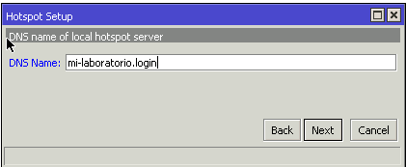

  - User/Password: Crea el primer usuario (ej. admin / 1234).
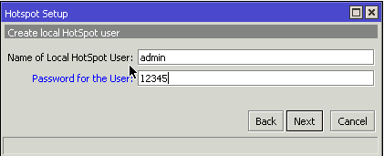

Una vez que le das a OK, te echa fuera de WineBox y no puedes acceder desde los clientes de dentro del proyecto. Esto se debe a que bloquea todo lo que sea HTTP y HTTPS. A partir de ahora seguiremos usando el Mikrotik desde fuera del proyecto.

Abre el navegador:
- Intenta entrar primero en una página web http, ya que no tenemos configurada la seguridad https.
Probamos con http://httpforever.com/

- El MikroTik dirá: "¡Alto! No te has logueado".
- Automáticamente te redirigirá a la página de login que acabas de crear.

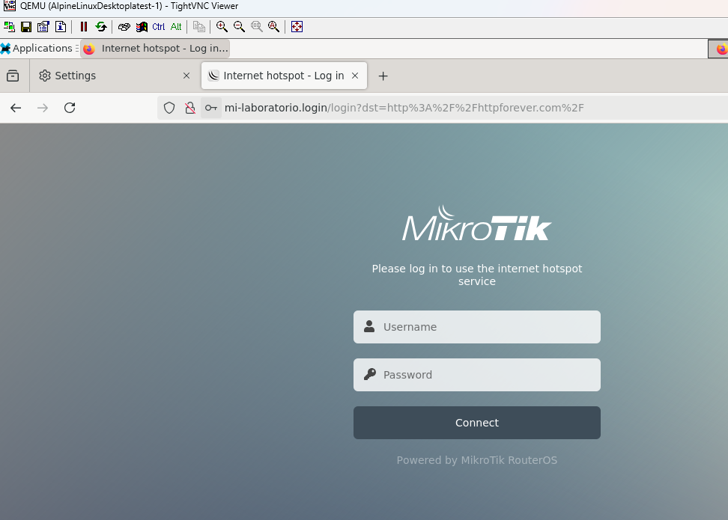

- Pones el usuario y, una vez aceptado, ya podrás navegar a través del proxy por todas las pagínas (incluídas https).
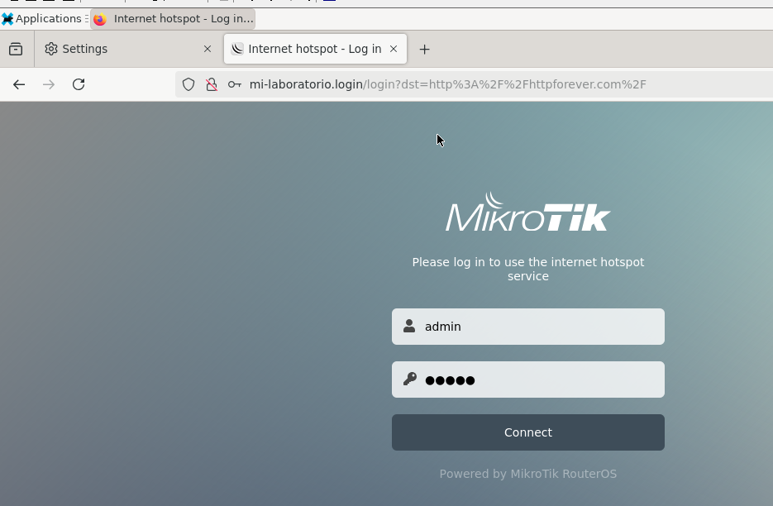
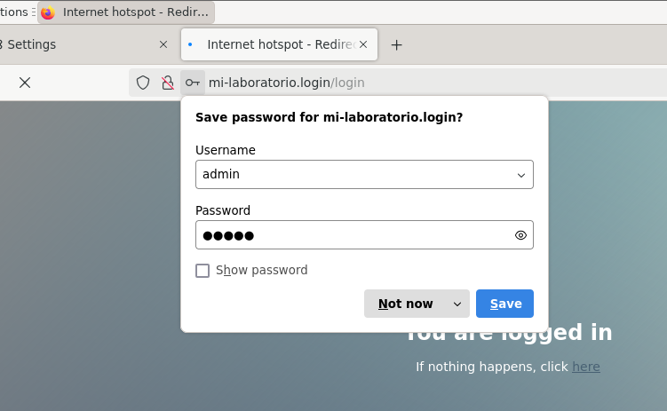

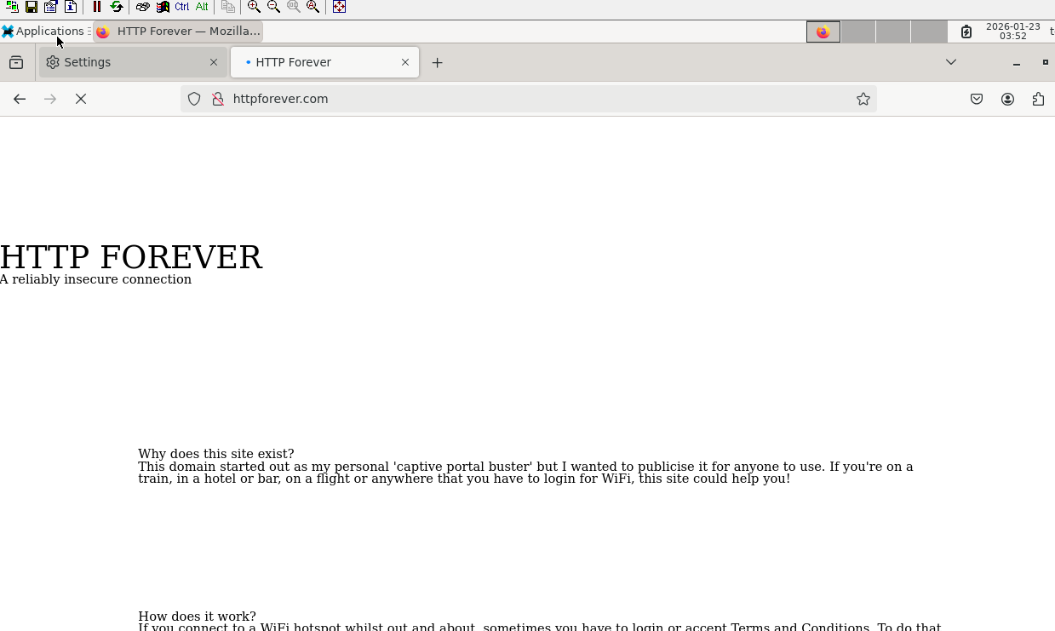

PARTE 3: Ordenador aislado

Queremos tener un nuevo ordenador dentro de nuestra red que no pueda conectarse a internet aunque tenga la contraseña configurada en hotspot. Para ello vamos a realizar los siguientes pasos.

- Añade un nuevo web terminal con ip fija (ten en cuenta el rango que asigna el DHCP)

El servidor DHCP de Ethernet2 da IPs desde 192.168.10.31 a 192.168.10.254

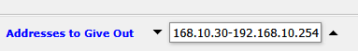

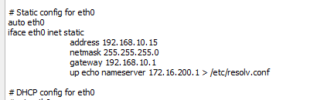

- Añade las reglas necesarias para que no permita el acceso a este equipo.

Chain: Forward
Source Address: 192.168.10.15

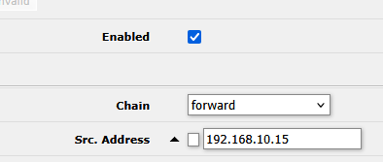

Action: Drop
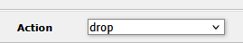

Le damos a OK. Y lo colocamos en la posición 0, porque las reglas se leen de arriba abajo. De esta manera el router Mikrotik tirará todo lo que salga de este equipo.

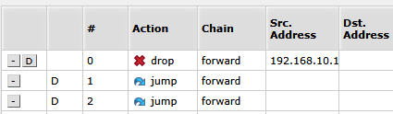

- Comprueba que funciona como se espera.

En Terminal: Se hizo un ping a una dirección de Internet y no se pudo enviar nada.

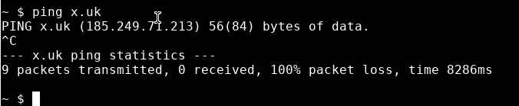

Desde el navegador: nos logeamos

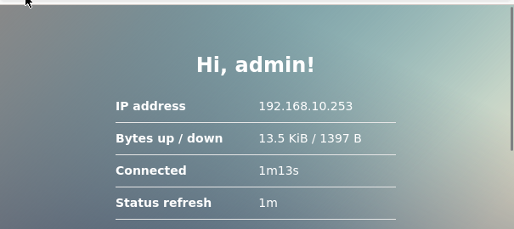

Y se agota (tras un buen rato) el tiempo de intento de conexión:

